TANMENET
34 525 06 KAROSSZÉRIALAKATOS SZAKKÉPESÍTÉS

10162-12 Gépészeti alapozó feladatok 1 nap
Anyagvizsgálatok.
Anyagvizsgálatok csoportosítása vázlat.
Járom mágneses repedés vizsgálat vázlat és filmek
Ultrahangos anyagvizsgálatok vázlat és filmek

Hibakereső vizsgálatok menete.
Járom mágneses vizsgálat bemutatása.
A készülék használatának a gyakorlása.
Roncsolásmentes anyagvizsgálatok

Azokat a vizsgálatokat, amelyek az anyagok külső és belső hibáinak az un. rejtett hibáknak a kimutatására szolgálnak roncsolásmentes vagy hibakereső vizsgálatoknak nevezzük.

A vizsgálatok csoportosítása
1. A darab felületén lévő hibák kimutatására

  - vizuális megfigyelés,
  - mágneses repedés vizsgálat,
  - penetráló folyadékos vizsgálat,
  - magnetoinduktív vagy az örvényáramos vizsgálat

2. A darab belsejében lévő hibák kimutatására

2.1. Röntgen,
2.2. γ sugárzó izotópos
2.3. Ultrahangos vizsgálat
2.4. Akusztikus emissziós vizsgálatok

Hogyan választjuk ki vizsgálati eljárást

- Elsődleges, hogy melyik módszerrel mutatható ki a feltételezett hiba legbiztosabban.
- Figyelembe kell venni
  - a darab anyagát, méretét, alakját,
  - a hiba alakját, méretét, elhelyezkedését,
  - vizsgálati körülményeket,
  - További fontos szempont lehet a dokumentálhatóság, a korábbi eredményekkel való összevetés lehetősége, (repedés terjedés!) a gazdaságosság, a vizsgálat ideje stb.

Mágnesezhető poros (mágneses) vizsgálat:
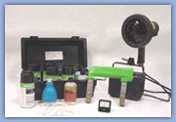

Mágnesezhető poros repedésvizsgálat
A mágneses részecskékkel történő vizsgálat (mágnesezhető poros vizsgálat) két fő anyag-specifikus csoportra osztható:
1. Lágy mágneses anyagok, amelyeknek rossz a remanenciája (nem érzékelhető mágneses fluxus a mágneses mező megszűnte után)
2. Kemény mágneses anyagok, amelyeknek nagy a remanenciája (magas szintű maradék mágnesesség marad a mágneses mező megszűnte után)
Mágneses repedésvizsgálat
- ferromágneses fémek felületén, vagy felületének közelében lévő szabad szemmel nem, vagy alig látható folytonossági hiányok (repedések, zárványok, pórusosság stb.) kimutatására alkalmas módszer.

Mágneses repedésvizsgálattal kimutatható hibák

Vizsgálat elve: A vizsgálandó darabot mágnesesen telített állapotba hozzák, felületét mágnesezhető anyagot tartalmazó szuszpenzióval vonják be. Ha a darabon a mágneses erővonalakkal szöget bezáró felületi hajszálrepedés van az erővonalak kitérnek. Ezt mutatja be a 1. ábra három különböző repedés esetében.

A mágnesezhető poros repedésvizsgálat alapjai
Egy ferromágneses anyag mágnesezésekor a mágneses vonalak követik az anyag legjobb mágneses vezetőképességét, ami a legkisebb ellenállás irányába halad.
Amikor mágnesezünk egy ferromágneses anyagot, a mágneses vonalak követik az anyag legjobb mágneses vezetőképességét, ami a legkisebb ellenállás irányába halad. Ha a mágneses mezővonalak kapcsolatba lépnek egy olyan területtel, ami ún. szegény mágneses vezető, vagyis gyenge mágneses vezető tulajdonságokkal rendelkezik (pl. egy felszíni repedés vagy anyaghiány), fluxusváltozás alakul ki a magas mágneses ellenállásnak köszönhetően. Ez zavart hoz létre a fluxusban a felületen, amely összegyűjti a ferromágneses részecskéket és ezáltal láthatóvá válnak a felület hiányai, például felszíni repedések.
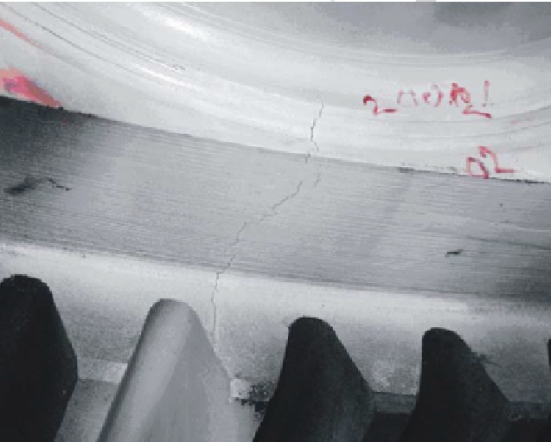
A mágneses részecskékkel történő vizsgálat (mágnesezhető poros vizsgálat) két fő anyag-specifikus csoportra osztható:
1. Lágy mágneses anyagok, amelyeknek rossz a remanenciája (nem érzékelhető mágneses fluxus a mágneses mező megszűnte után)
2. Kemény mágneses anyagok, amelyeknek nagy a remanenciája (magas szintű maradék mágnesesség marad a mágneses mező megszűnte után)
Ha a vas részecskéket a felületen mágnesezettség éri vizsgálat közben, akkor ezek a részecskék a mágneses mezőhöz igazodva a létrehozott mágneses tér felett a fluxus mezők mentén a kirajzolják a repedés geometriáját (a repedés vagy hiány észlelése csak akkor lehetséges, ha a repedés elhelyezkedése 90° ± 45°-os a mágneses mező vonalakra).
A felgyűlt részecskék sokkal könnyebben láthatók, mint a tényleges repedés, ez az alapja a mágneses részecskékkel történő ellenőrzésnek. A mágnesezhető részecskéket általában fluoreszkáló vagy színes festékanyagokkal látják el, ennek következtében az indikáció vagy más néven a kontrasztjelzés jól látható.
Mágnesezési módok
- A mágneses tér gerjesztése szerint ( van-e gerjesztés a vizsgálat alatt vagy nincs)
    - folytonos remanens eljárás
- A mágnesező áram fajtája szerint
    - egyenáramú váltóáramú
    - együtemű (félhullámú) impulzusos(áramlökés)

- A mágneses tér jellege szerint
  - körkörös ( gyűrűs) , hosszanti (sarok)
  - párhuzamos . spirál vagy torz mezejű

Folytonos térrel történő mágnesezés
Áramátvezetéssel

Elsődlegesen hosszirányú hibák kimutatására
Alkalmazás:
- hosszú darabok pl. rudak, tengelyszerű alkatrészek, csövek vizsgálatára (2. ábra)
- a nagyméretű, helyhez kötött munkadarabok.(3. ábra)

Hosszú darabok mágneses repedésvizsgálata

Nagyméretű darabok vizsgálata

Folytonos térrel történő mágnesezés, Tér módszer , járommágnesezés

- keresztirányú folytonossági hiányok kimutatására alkalmas (4.ábra)
- hosszú darabok mágnesezésére az átfutótekercses tekercsmágnesezés terjedt el

Kereszt irányú hibák kimutatása

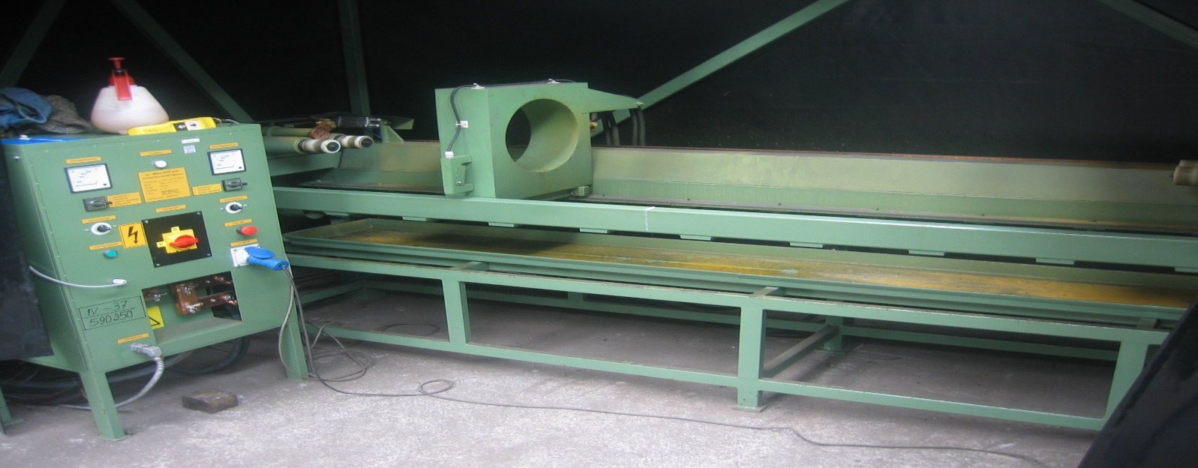
Mágneses repedés vizsgáló gép! ( vasúti tengelyek vizsgálója )
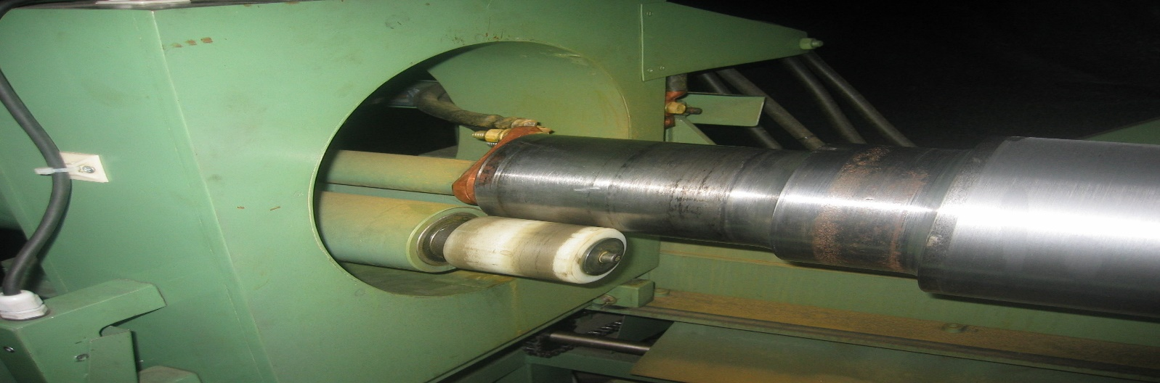
Áramátadó bronz érintkező! 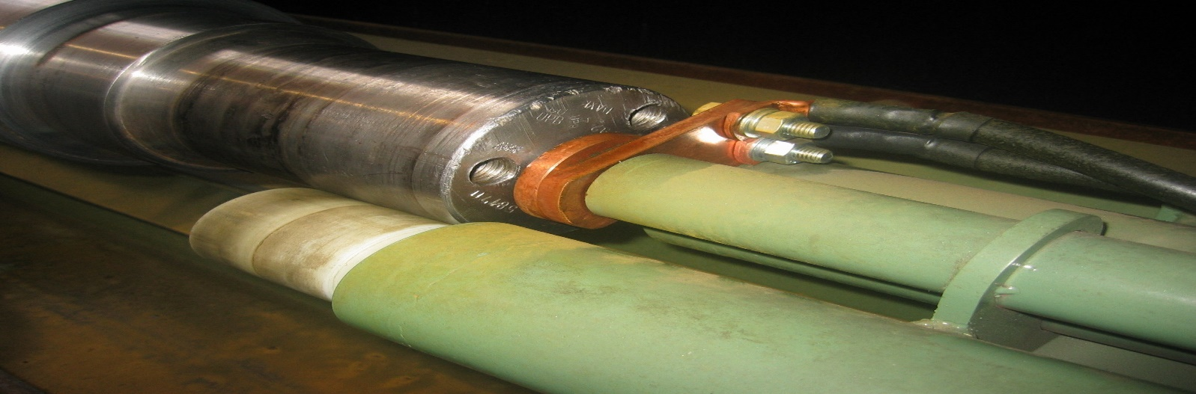

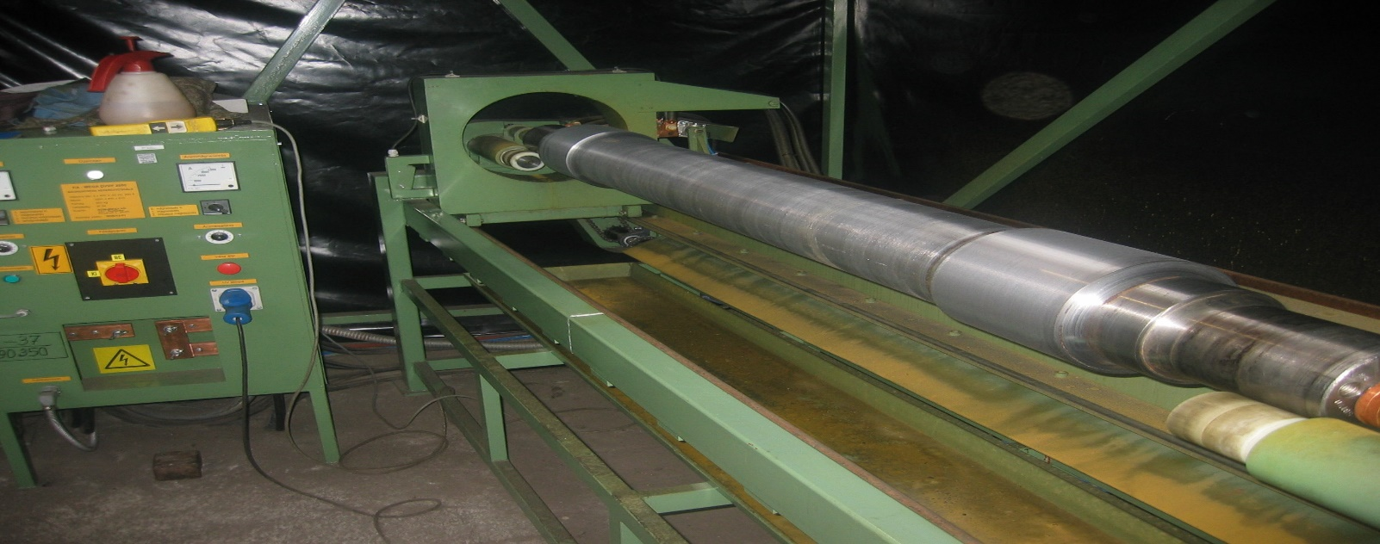
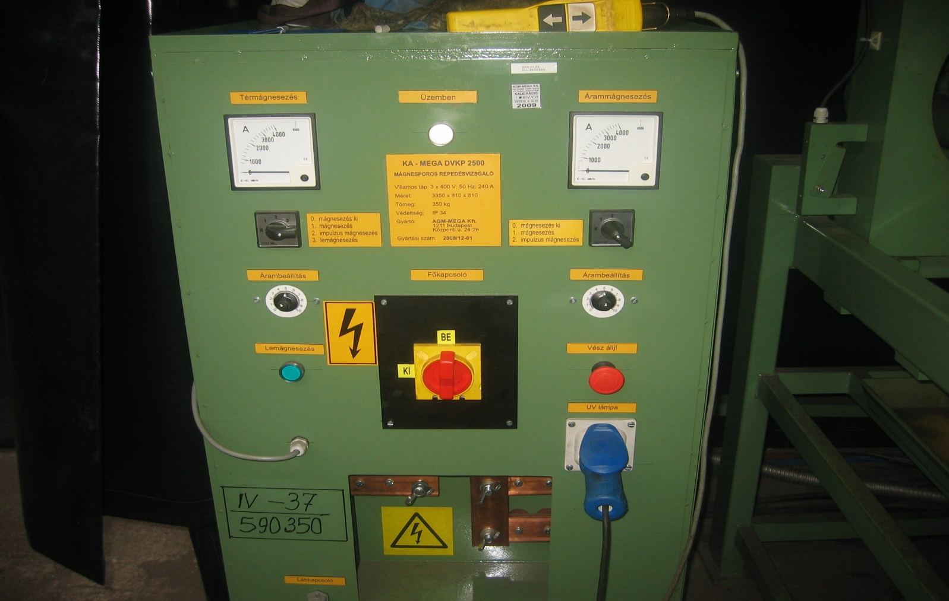
A mágnesező berendezés kezelője!
CTR + Kattintás a video megnézéséhez! csak számítógépen lehet!

A fluoreszkáló részecskékkel történő ellenőrzést UV-A fénnyel végezzük. A színes részecskékkel történő ellenőrzés alkalmával pedig nappali fényt használunk kontraszt festékkel (pl. PFINDER 280).
Ezek a részecskék speciális koncentrátumúak (pl. PFINDER 100 sorozat), illetve „használatra kész állapotúak”, mint például a PFINDER 150-es szuszpenzió vagy a PFINDER 250 aeroszol.
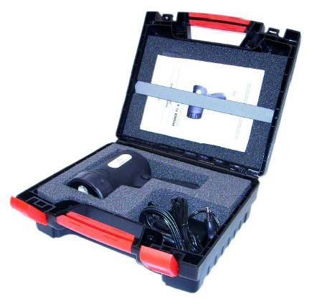
Pfinder UV lámpa készlet.
A koncentrátumok felület aktív szert, habzás gátló adalékot és korrózióvédő adalékot tartalmaznak annak érdekében, hogy ezek a kész koncentrátumok (pl. PFINDER 550), amelyeknek víz vagy olaj a hordozóanyaga azonnal használatra készek legyenek.
A mágnesezési vizsgálatot két egymásra 90° irányban elforgatott mágneses mezővel végezzük, hogy meggyőződjünk arról, hogy a hibák a mágneses mezők legalább egy irányát keresztezik.
A mágneses mező iránya tehát meghatározó és nagyon fontos, mert amikor mágneses részecskével vizsgálunk, a hiba jelentős mágneses zavart hoz létre a mágneses részecskék folytonosságában és ezáltal a hiba egy szignifikáns (jól elkülönülő) indikációt hoz létre.
Szinte az összes felszínen vagy annak közelében található anyaghiba jól elkülöníthető mágneses térerő változást hoz létre. Ezek a hibák vizsgálhatóak.
A minimálisan kimutatható repedésnek 1 μm szélesnek, 10 mikrométer mélynek és 100μm hosszúnak kell lennie.
Nehéz felismerni olyan folytonossági hiányt, amely 45°-nál kisebb szögben metszi a mágneses mezőt.
Minden ferromágneses anyag, amelynek a mágneses permeabilitása nagyobb, mint μ>100μH/m vizsgálható a mágneses részecske vizsgálati módszerrel.
Ez magában foglalja az összes öntött acél és öntöttvas típusú anyagot (kivéve: ausztenites szerkezet).

Fizikai elv: A ferromágneses anyagokban külső gerjesztő mágneses tér hatására jelentős indukció növekedés jön létre (domének rendeződése miatt). A megfelelő pozícióban lévő felületi és felülethez közeli hibákat (a hibák eltérő relatív permeabilitása miatt) a mágneses erővonalak kikerülik. Így a felületen szórt mágneses fluxus jön létre, amely úgy működik mint egy kis helyi "mágnes" és magához vonzza a felületre felhordott vizsgálóanyagot. Így láthatóvá válik a hiba.
A vizsgálat leírása: A megfelelő felület előkészítést követően megfelelő irányú mágneses erőteret hozunk létre a vizsgálati felületen. Felhordjuk a mágnesezhető port tartalmazó vizsgálóanyagot. Megszüntetjük a gerjesztő teret, majd értékeljük a kialakult indikációkat.
Változatai: Színkontrasztos (fekete-fehér), Fluoreszkáló
Mire jó: Felületi és felület közeli folytonossági hiányok kimutatása
Jól kimutatható vele: A vizsgálat különösen érzékeny a repedés jellegű hibák kimutatására
Rosszul detektálható: A vizsgálat kevéssé érzékeny a felületre nyitott nagy méretű térfogatos hibákra
A vizsgálat korlátai: Csak ferromágneses anyagok vizsgálhatók vele. A vizsgálat irányfüggő. Szűk vizsgálati helyeknél problémás lehet a hozzáférés. Felület alatti, 2mm-nél mélyebben fekvő hibák kimutatása csak speciális körülmények és eszközök alkalmazásával érhető el célzott helyi vizsgálatok során, igen jelentős érzékenység csökkenés mellett (5 - 6mm-nél mélyebben fekvő hiba semmilyen körülmények között nem detektálható)
Szükséges vizsgálati felület: A legnagyobb vizsgálati érzékenységhez fémtiszta, zsíros, olajos szennyeződésektől mentes felület szükséges. Átlagos vizsgálati érzékenység esetén egy vékony, jól tapadó festékréteg (nem fémtartalmú) még nem rontja jelentősen a hibakimutatást. A vizsgálati felületről minden esetben el kell távolítani a revét, rozsdát, vastag festékréteget illetve egyéb bevonatokat, a lazán tapadó és a zsíros olajos szennyeződéseket. A vizsgálati felületnek száraznak kell lennie.
Környezeti feltételek: Száraz vizsgálati környezet szükséges. Nagy érzékenységű vizsgálatot szuszpenziók alkalmazásával lehet elérni. Ehhez a vizsgálati felületnek 0 - +50C° között kell lennie. Magasabb hőmérsékleten szárazporos vizsgálat végezhető, de ennek sokkal rosszabb a hibakimutatása ezért csak egészen durva várható hibák esetén alkalmazható. A finom felületen a legnagyobb érzékenységet biztosító fluoreszkáló módszer alkalmazásához elsötétített vizsgálati helyszín szükséges.
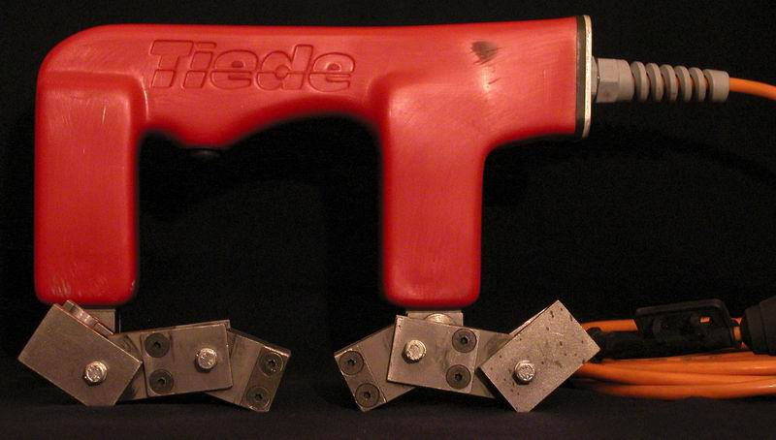

Járom mágnes
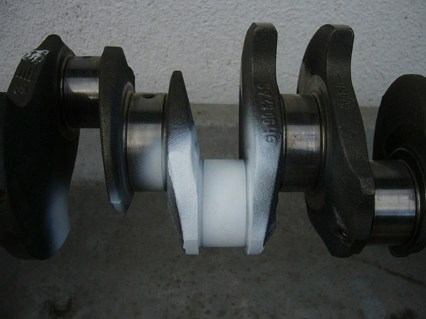

Előhívó festék a forgattyús tengelyen a jobb láthatóság miatt!

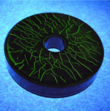 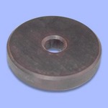 MTU ellenőrző tárcsa
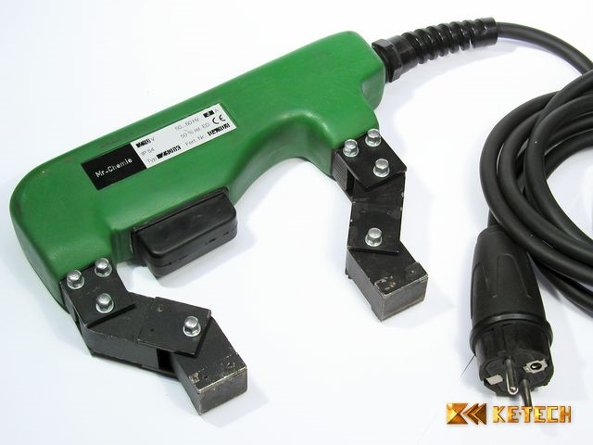

30BK MR járommágnes 220V csuklós toldattal
Az AC 230BK csuklós toldattal rendelkező váltóáramú kézi járom mágnest a tartozékokkal együtt a ferromágneses alapanyagokon végzett felületi repedésvizsgálatok, a hegesztési varratok vizsgálata, valamint gépek egyes részeinek kovácsolt, vagy öntöttvasból készült munkadarabok részleges vizsgálata során alkalmazzák.
A váltóáramú kézi járom mágnes egy alapos, gyors és biztonságos repedésvizsgálat elvégzését teszi lehetővé.
A járom két pólusa között hosszanti irányú mágneses mező generálódik.
A mágneses mező erősségének a vonatkozó előírásoknak megfelelően el kell érnie a min. 2,0 – 2,5 kA/m (25 – 50 A/cm) értéket.
A mező erősségének a mérését célszerű egy térerősség mérő készülékkel elvégezni.
A munkadarabok mágneses mezővel történő gerjesztése révén azok nem melegednek fel, és nem fordulhat elő semmilyen gyulladásos jelenség.
A készülék felépítése
A kézi mágnes egy U-alakú, transzformátorlemezből készített vasmag-járomból áll.
A mágnes tekercs a járom fogantyúja alá van felszerelve.
Fölötte kapott helyet a készülék kezelésére szolgáló kapcsoló.
A készülék az alacsony feszültséggel működő eszközökre kiadott irányelv előírásainak megfelelően épül fel. Beleépítettek egy öntartó bimetall-relét, amelyik 80°C, +/- 5°C-ra van beállítva.
A járomot a fent nevezett kiegészítő egységekkel együtt ütésálló, tartósan rugalmas, 130°C-ig hőálló műanyaggal öntvény veszi körül. A készülék kapcsológombja fölé egy puha gumiból készült védősapkát ragasztottak; ez akadályozza meg, hogy a vizsgáló folyadék befolyjon a kapcsolóba. A mágnest gyárilag két mozgatható előtét-kapoccsal szerelik fel azért, hogy azt optimálisan hozzá lehessen illeszteni a vizsgált munkadarab felületéhez. A vasmagjárom 230 V, 50/60 Hz váltakozó feszültségen üzemel. A hálózati csatlakozó kábel 3m hosszú, a végén dugós csatlakozóval.
Vizsgálat elvégzése:

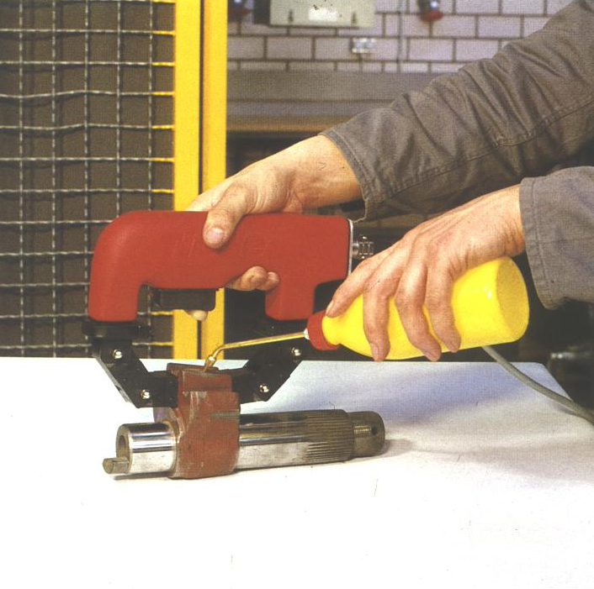
A járom két pólusa között hosszanti irányú mágneses mező generálódik. A mágneses mező erősségének a vonatkozó előírásoknak megfelelően el kell érnie a min. 2,0 – 2,5 kA/m (25 – 50 A/cm) értéket.
A mező erősségének a mérését célszerű egy térerősség mérő készülékkel elvégezni.
A munkadarabok mágneses mezővel történő gerjesztése révén azok nem melegednek fel, és nem fordulhat elő semmilyen gyulladásos jelenség.
Kb. 40 mikron vastagságot el nem érő felületi szennyeződések vagy nem mágnesezhető felületi bevonatok (mint pl. festékbevonatok) alig befolyásolják a mágneses térerő erősségét. Éppen ezért nincsen szükség a csatlakozó felületek különösebb megtisztítására.
A járom mágnes segítségével olyan repedéseket és inhomogenitást lehet feltárni, amelyek 90°-os szöget zárnak be a járom mágneses mezejével, és olyanokat, amelyek ettől a fő-repedésiránytól mindkét oldalra 60°-os szögig terjednek.
Ha egy hegesztési varratban vagy egy munkadarabban hosszanti és keresztirányú repedéseket is feltárnak, akkor két egymást követő vizsgálatra van szükség. Ilyenkor a mágnest a második vizsgálat során az elsőhöz képest kb. 90°-kal elforgatva kell felhelyezni a vizsgált munkadarab felületére.

A következőkben felsorolt vizsgálati lépések optimálisnak tekinthetők, így célszerű törekedni ezek betartására:
- a mágnest fel kell helyezni a vizsgálandó felületre;
- vizsgáló folyadékot kell felvinni a felületre;
- a mágnest kb. 3-4 másodpercig bekapcsolva kell tartani, mialatt a munkadarabot felületére folyamatosan felvisszük a vizsgáló folyadékot;
- kb. 1-2 másodpercig utómágnesezés; ezáltal a erősebben kimutathatóvá válnak a repedések, és meg lehet akadályozni a már kialakult repedés-rajzolatok elmosódását.
- a felhasznált vizsgálóanyagtól függően a felület szemrevételezése nappali fénynél, vagy UV-fény alatt.
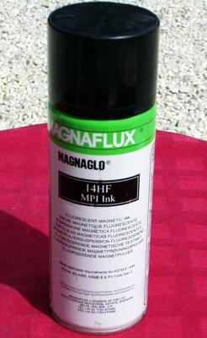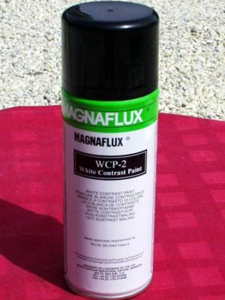
7 HF Fekete vizsgálókeverék 14 HF Fluoreszkáló vizsgálókeverék, vizes alapú

WCP-2 Fehér alapozó

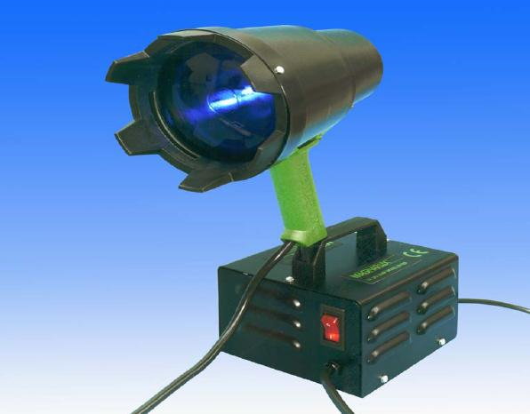

B 100F típusú UV lámpa

Jól bevált modell, mely a kiértékelés során megbízhatóan alkalmazható a folyadékbehatolásos, illetve mágnesezhető poros fluoreszkáló eljárásoknál.
Technikai adatok:
- Feszültség: 110/230 VAC
- UV fény hullámhossza: 365 nanométer
- UV fény intenzitás: 4000 microwatt/cm2 (32 cm távolságról)
- Látható fény kibocsátás: 0,1 lux (32 cm távolságról)
- UV izzó: 100W
- Súlya: lámpa: 1,3 kg (trafóval együtt 7 kg)
- Kábel hossza: 3 m
https://youtu.be/NePK3QY_TCM mágnesek és jellemzőjük 3’

https://youtu.be/nZLpHpEvbj4 mágnesezhető poros vizsgálat 1’
CTR + Kattintás a video megnézéséhez!

Ultrahangos vizsgálat
Az ultrahang sokrétűségének köszönhetően mára a roncsolásmentes anyagvizsgálatok egyik legelterjedtebb formája.
Egy minőségi ultrahangos vizsgálókészülék képes hagyományos hibakeresésre, falvastagság, valamint rétegvastagság mérésére egyaránt.
Hatékonysága és gyorsasága miatt legelterjedtebb hegesztési varratvizsgálathoz, mely vizsgálatok a szögfejekkel precízen elvégezhetők.
Az ultrahangos vizsgálatok legfejlettebb változata a fázisvezérelt technológia.
Ez a technológia külön-külön is vezérelhető önálló rezgőkből felépülő szondák használatán alapul. A fázisvezérelt szondák rezgőinek elektronikus eltolásával az ultrahang nyaláb irányítható és fókuszálható.
A technológia főbb előnyei: különösen nagyfokú vizsgálati érzékenység, hatékony, gyors vizsgálat, kiemelkedő vizsgálati teljesítmény, hibák pontos helymeghatározása, vizsgálati eredmény vizuális megjelenítése.
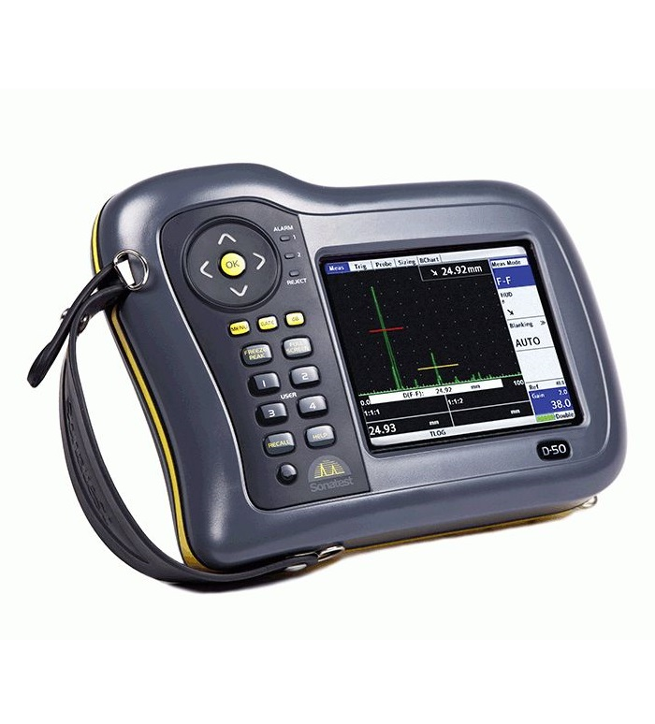
Általános ultrahangos feladatok elvégzésére, alapvetően hegesztési varratok és kisebb öntvények vizsgálatára alkalmas készülék.
A termék kialakításában tükröződő Sonatest értékek és a Sitescan név mindig is garanciát jelentett egy kivételes teljesítményű erős konstrukcióra. A Sitescan készülékcsalád mindezen előnyös tulajdonságok zászlóshajójának számít, sőt a készülékek megújult belső kialakításuknak köszönhetően most új funkciókkal is bővültek, ráadásul működés közben is frissíthetők, csökkentve a kieső időt, és növelve a munkavégzés rugalmasságát.
A Sitescan készülékek jobb felületi érzékenységgel, anyagáthatolási képességgel és jel-zaj aránnyal rendelkeznek. Tipikusan alkalmazhatók hegesztési varratok, kovácsolatok és öntvények vizsgálatánál, korrózióvizsgálatoknál, valamint általános UT vizsgálatoknál is.

UH vizsgálófejek és szkennerek
A falvastagságméréshez használatos ultrahangos vizsgálófejek kínálata rendkívül széles palettát ölel fel, legyen szó öntvények, bevonatos felületek vizsgálatáról vagy nagy hőmérsékleten történő mérésekről. A különböző felhasználásokhoz más-más vizsgálófejek elérhetők, bevonat függvényében és falvastagság szerint választva.
Az ultrahangos hibakeresőkhöz használatos vizsgálófejeken belül megkülönböztethetünk merőleges, szögvizsgáló és fázisvezérelt vizsgálófejeket.
Merőleges fejeken belül érintéses (Contact), kétkristályos (Two Crystal), késleltetéses (Delay Line) és a bemerítéses automatizált rendszerekhez használt (Immersion) vizsgálófejekről beszélhetünk.
Az érintéses vizsgálófej (Contact) közvetlenül a vizsgált anyag vagy tárgy sík felületén alkalmazható, leginkább vastagságmérésre és lemezek, rudak, kovácsolások, öntött és sajtolt alkatrészek hibáinak felismerésére.
A késleltetéses vizsgálófej (Delay Line) szintén egy kristállyal sugároz és fogad ultrahanghullámokat, amely a felülethez kapcsolódik kompressziós vizsgálófejként. A kristályt a próbadarab felületétől egy késleltető blokk tartja távol, kitolva ezzel a közelteret, így lehetővé téve a vizsgált darab felületéhez nagyon közeli hibák kimutatását is. Ez különösen nagyon vékony lemezeken történő vizsgálat során hasznos.
A kétkristályos vizsgálófej (Two Crystal) keveréke az érintéses és a késleltetéses vizsgálófejeknek, mivel mindkét kristály (P&C) enyhén dőlt szögben, ék alakban helyezkedik el egymással szemben, így kitolva a közelteret. Elsősorban falvastagságmérésre, általános és kritikus hegesztési vizsgálatokhoz, hibadetektálásra és korrózió érzékelésére alkalmazzák vékony anyagokon, különösen felszínhez közeli hibák keresésekor.
A merülő átalakítókat (Immersion) gépesített vagy automata rendszerekhez használják, alapvetően a szokásos érintéses kompressziós vizsgálófejekhez hasonló eljárás szerint. Az alkalmazások közé tartozik a fém vagy összetett alkatrészekben történő hibakeresés, a hegesztések vizsgálata vagy az online falvastagságmérés, a C-kép vagy B-kép létrehozása az alkatrészek vizsgálata során.
A szögsugaras vizsgálófejek lehetővé teszik, hogy az ultrahang a vizsgált anyagba bizonyos szögben kerüljön be. A műanyag előtét-ékek a vizsgálófej aktív eleméhez vannak csatlakoztatva a kívánt szög elérése érdekében. A gyakori alkalmazások közé tartozik a hegesztés-vizsgálat, kovácsolások, öntvények, tengelyek, radiális és korróziós repedések vizsgálata.
A fázisvezérelt vizsgálófejek is többféle szériában elérhetők. Az X-széria széles választékot kínál a vizsgálófejek specifikációit tekintve (frekvencia, elemméret és elemszám), valamint az ipari szabványok szerinti megfelelés tekintetében egyaránt. A DAAH (Detachable Active Array Head) termékcsalád kiváló minősége és teljesítménye már több mint 10 éve elismert, egyedülálló fázisvezérelt vizsgálófejes megoldás. Ez a koncepció előnyös a beszerzési költségeket tekintve, de hosszú távon a karbantartás szempontjából is, mivel a kábel javítása sokkal olcsóbban megoldható, mint egy fázisvezérelt szonda cseréje. A kemény gumírozott henger és a formázott műanyag fogantyú segítségével a Stringer vizsgálófej nagyméretű, ívelt alkatrészek beolvasására is alkalmas.

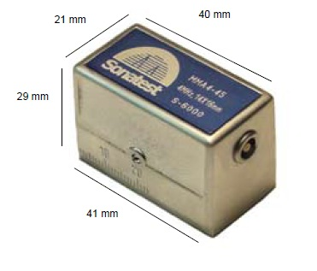

SIRIUS MMA közepes méretű szögvizsgálófej
A Sonatest vizsgálófejek népszerűségét a fizikai tulajdonságain kívül az erős és kopásálló kivitel tette lehetővé. A Sonatest SIRIUS vizsgálófejek továbbá kiváló ergonómiai és esztétikai tulajdonságokkal is rendelkeznek.

Leírás

Sonatest SIRIUS ultrahangos szögvizsgálófejek, (transzverzális hullámú)
Ergonomikus tervezésű váz
- Rezgőméret: 14×14 mm
- Közepes csillapítású PZT elem
- Három standard szög: 45°, 60°, 70°,
- Két választható frekvencia
- Lemo típusú csatlakozó
- Mérőskálázott burkolat, mm jelöléssel a homlokfelületen

Vizsgálófej adatlap
Az adatlap standard információkat nyújt a vizsgálófej típusáról. Minden szám alapját a gyártási standard képezi, amelyek elfogadható tűrésen belül vannak. Ahogy a vizsgálófej mérete, úgy a technikai paraméterek is kis mértékben eltérnek, ami valójában a kalibrációs eljárásnál lesz figyelembe véve, és ami által a vizsgálat pontossá válik. A vizsgálófejek időszakosan elláthatók kalibrációs bizonyítvánnyal.
Ultrahangos vizsgálat:

Elve: a nagyfrekvenciájú hanghullámok (ultrahang) a fémekben alig gyengülve, mint irányított sugarak haladnak, azonban határfelülethez érve visszaverődnek. Határfelületnek minősül minden akusztikailag más keménységű közeg, pl. a darab belsejében lévő hibák és a darab hátlapja.
Alapfogalmak
- Az ultrahangos anyagvizsgálatban használatos frekvencia tartománya 0,25 MHz - 15 MHz között van.
- Az ultrahang terjedési sebessége (v) homogén anyagon belül állandó és az anyag rugalmas jellemzőitől függ.
- A hanghullámok esetében a frekvencia (f) , a hullámhosszúság (λ) és terjedési sebesség (v) között összefüggés van.
v = λ.f
- A hullámhosszúság ismerete lényeges, mert ultrahanggal csak λ/2 esetleg ideális esetben λ/3 nagyságú hibák mutathatók ki

Az ultrahang előállítása
- Piezoelektromos poláris tengellyel rendelkező kristályból meghatározott irányban kivett lemez pl. kvarc (SiO2)
- Elektrosztikciós polikristályos bariumtitanát,
- A hanghullámokat előállító, illetve érzékelő lemezkét az un. Rezgőt, a vizsgáló fej tartalmazza. A vizsgáló fejek szerkezetileg lehetnek közös adó - vevő fejek; vagy külön adó és vevő rezgőt tartalmazó adó - vevő (SE fejek)

Az ultrahang viselkedése határfelületen: merőleges beesés
Az ultrahang 100%-ban visszaverődik az acélfelületről ha nem alkalmazunk csatoló anyagot. A csatoló közeg lehet víz, vagy olaj esetleg speciális paszta.

Csatoló folyadékok fontosak és szükségesek!

Az ultrahang viselkedése határfelületen: ferde beesés

Visszaverődik a felületről, és ha a határfelület áteresztő, megtörik és felhasad.
A felhasadás következtében a longitudinális hullám mellett tranzverzális hullámot is kapunk. A két hullámfajta eltérő sebessége miatt a beesési szöget úgy kell megválasztani, hogy csak az egyik, jelen esetben a tranzverzális hullám léphessen be a darabba.

ferde beesés

Az ultrahang viselkedése: határfelületen, derékszögű határfelület
A hanghullámok derékszögű határfelület esetén önmagukkal párhuzamosan haladnak tovább. Ez a merőleges szögtükör .

Derékszögű határfelület

Ultrahangos vizsgálati módszerek
- Hangátbocsátás elvén alapuló eljárás.
- Impulzus visszhang módszer
A hangátbocsátás elvén alapuló módszer
Az adó – és vevőfejet a munkadarab ellentétes oldalaira csatolják. A két fejet párhuzamos előtolással mozgatják. Hibamentes darab esetén a vevő a gyengülő jelet érzékeli, míg hiba esetén visszaverődés lép fel, a vevő árnyékba kerül, a jelet nem érzékeli.

Hangátbocsátásos ultrahangvizsgálat

Alkalmazása: egymással párhuzamos lapú, vagy forgásfelületű darabok nagysorozatban végzett automatizált vizsgálatánál használják.
Jellemzője: nagyon érzékeny, de hátránya, hogy a hiba távolsága a felülettől nem határozható meg.

Impulzus visszhang módszer
Impulzusvisszhang módszer esetén egy fej dolgozik felváltva adó ill. vevő üzemmódban.

Impulzus visszhang módszer jellemzői

- Mivel az ultrahang terjedési sebessége az anyagban állandó, az oszcilloszkóp etalon darabbal való kalibrálása után a darab vastagsága és ha hiba van, annak helye meghatározható, az a monitorról leolvasható.
- Hátránya, hogy a felület közelében lévő hibák (kb. 20 mm, de függ az erősítéstől) nem mutathatók ki.

A vizsgálattal meg kell tudni határozni az eltérés (hiba): helyét, nagyságát, típusát

https://youtu.be/DH7GD47POKE ultrahangos vizsgálat vasútnál 17’

https://youtu.be/JZb5Ssj0iQE ulrahangos vizsgálat a vasút üzemben 14’

https://youtu.be/wDPcG9y9R-A vizsgálat a vasútnál 18’
CTR + Kattintás a video megnézéséhez!

